Amigas da saúde: conversando sobre Doenças Sexualmente Transmissíveis e Métodos Contraceptivos.

Marcela Castellões Leite - marcelacastelloes@gmail.com
Ana Carolina Silva Costa – anacarolinacosta108@gmail.com
Pamela Souza Almeida Silva Gerheim – pmlsouz@gmail.com
Rayla Amaral Lemos – raylalemos@gmail.com

RESUMO

O projeto Amigas da Saúde, prática extensionista da Universidade Federal de Juiz de Fora (UFJF), tem como público-alvo adolescentes em situação de vulnerabilidade social, atua por meio de estratégias educativas focadas na promoção em saúde e enfrentamento dos determinantes sociais. Este artigo descreve as atividades desenvolvidas em oficinas sobre Doenças Sexualmente Transmissíveis (DST) e Métodos Contraceptivo, as quais serviram para o incremento do conhecimento e do empoderamento das participantes.

PALAVRAS-CHAVE

Extensão universitária. Adolescentes em vulnerabilidade social. Educação em saúde. Doenças Sexualmente Transmissíveis. Métodos Contraceptivos.

ABSTRACT
The Amigas da Saúde is an extension project of the Federal University of Juiz de Fora that has within its mission to target adolescents from a low socioeconomic background and provide them with educational tools aimed for the promotion and prevention of health through social determinants. This article reports the development of activities such as the workshops on Sexually Transmitted Diseases and Contraceptive Methods – all of which are among the tools that help promote awareness and empowerment.

KEYWORDS
Extension project. Teenagers in social vulnerability. Education in health. Sexually Transmitted Diseases. Contraceptive Methods.

1 RELATO
O presente estudo trata-se de um relato de experiência vivenciada no Projeto de Extensão denominado ´´Amigas da Saúde´´, da UFJF. O projeto foi desenvolvido em parceria com a Associação Beneficente Amigos do Noivo (ABAN), Organização Não Governamental que cedeu o espaço físico para a realização das oficinas. O projeto realizado por meio de estratégias educativas foi coordenado por duas professoras da instituição, bem como quatro acadêmicas dos cursos de Medicina e Fisioterapia. O projeto teve como público-alvo dez adolescentes, entre 13 e 19 anos, moradoras do bairro Dom Bosco, comunidade vizinha da universidade, destacada pelas condições de extrema pobreza e vulnerabilidade social. As participantes, portanto, imersas em um contexto de violência, pobreza, crimes, baixa escolaridade e acesso precário à saúde. Estes e outros determinantes sociais impactam direta e indiretamente no processo saúde-adoecimento, na qualidade de vida, na independência e autonomia dos sujeitos e comunidade. Diante disso, o enfrentamento desses determinantes e a promoção e prevenção da saúde do adolescente são responsabilidade que deve ser compartilhada por todos os setores da sociedade. Sendo assim, o projeto teve como objetivo, construir uma base teórica e prática de conhecimentos e ferramentas para que as adolescentes desenvolvam o empoderamento, o autocuidado, e se tornem protagonistas da sua própria história. O projeto foi desenvolvido por meio de oficinas semanais cujos temas abordados foram pré-definidos pelas próprias participantes no início do ciclo, contudo demandas que surgiram ao longo do ano foram adicionadas ao cronograma. Este relato aborda as oficinas referentes aos temas DSTs e Métodos contraceptivos.
Primeira Oficina – Diagnóstico do conhecimento. O objetivo desta oficina foi identificar possíveis dúvidas e o nível de conhecimento das participantes sobre os temas: DSTs e Métodos Contraceptivos. Para tal foi realizado um jogo no qual as participantes, divididas em três times, classificavam afirmativas apresentadas como falsas ou verdadeiras, devendo justificar suas escolhas. O grupo que acertava, pontuava. O jogo foi a ferramenta escolhida para trabalhar o tema, uma vez que a competitividade estimula uma maior participação das adolescentes em detrimento de formas convencionais, como palestras ou rodas de conversa. As afirmativas utilizadas foram:
- O uso de camisinha reduz o risco de pegar DSTs.
- Sexo oral pode transmitir DSTs.
- Anticoncepcional engorda.
- DST pode causar câncer.
- Urinar após o ato sexual previne DSTs.
- HIV é uma doença de homossexuais.
- É possível ter uma DST e não apresentar sintomas.
- Pílula do dia seguinte pode ser usada todo mês.
- O uso de anticoncepcional previne o contagio por DSTs.
- Camisinha feminina pode se perder dentro do corpo da mulher.
- Se o homem não ejacular na vagina não há risco de pegar DSTs.

Identificamos com a dinâmica grande heterogeneidade no conhecimento das participantes, bem como um enorme interesse pelo tema. Os dados levantados possibilitaram um melhor planejamento das oficinas seguintes.

Segunda Oficina – Conhecendo as DSTs. Inicialmente foi realizada uma dinâmica para refletir sobre a transmissão das DSTs. Foram utilizados copos descartáveis com nomes aleatórios que foram associados a indivíduos fictícios. Os copos foram preenchidos com água (“pessoas saudáveis”) e em um deles foi adicionado solução de NaOH 0,01M ("pessoa infectada"). Neste momento, foi demonstrado para os participantes que, aparentemente, todos os copos estavam iguais, ou seja, nenhum apresentava suspeita de doença. Em seguida, os líquidos dos copos foram misturados, representando as relações sexuais desprotegidas. Por fim, cada personagem foi submetido a um "exame" (foi adicionado aos copos duas gotas de fenolftaleína, um indicador ácido-base que altera a coloração das soluções que contém NaOH). A analogia da mudança de cor com o resultado de um teste diagnóstico foi feita para conscientizar que as DSTs não tem cara, cor ou cheiro, por isso a importância da realização dos testes de rastreio e do uso de preservativos (Figura 1).

Figura 1: Dinâmica para conscientização da transmissão das DSTs
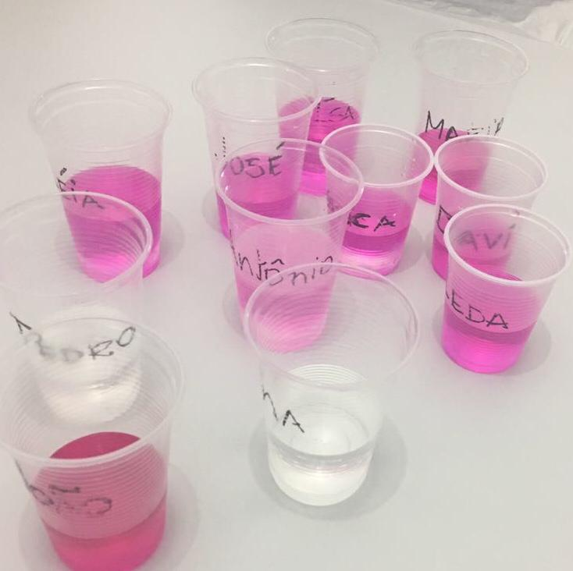
FONTE: Acervo deste projeto

Em um segundo momento foi realizado um jogo da memória, cujos pares de cartas relacionavam uma figura da principal manifestação de determinada DST com seu respectivo nome, definição e modo de transmissão. As participantes foram divididas em duplas e à medida que acertavam, pontuavam. O objetivo da dinâmica foi apresentar os sintomas mais prevalentes das principais DSTs para que no futuro elas identifiquem as doenças e, assim, busquem atendimento médico. Ao final, as cartas utilizadas no jogo foram coladas em um cartaz fixado na sede da ONG, para que mais pessoas pudessem ter acesso a este conhecimento (Figura 2).

Figura 2: Cartaz de exposição das principais DSTs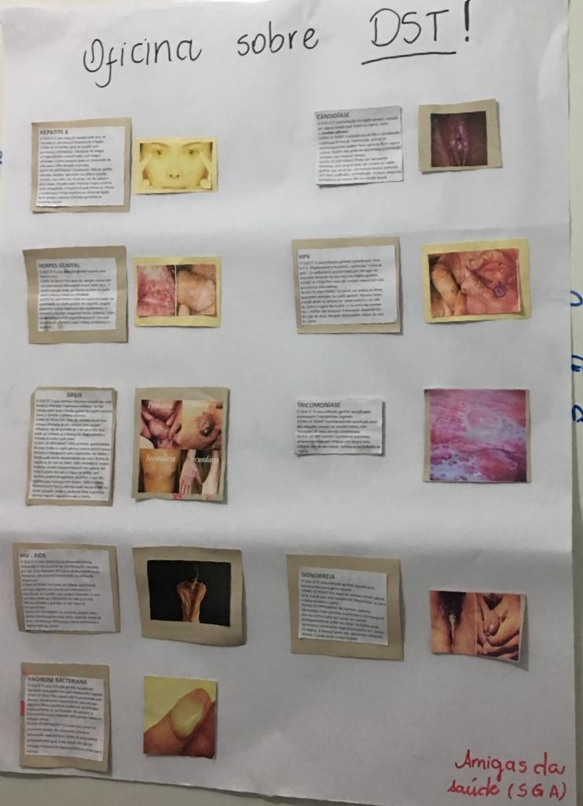
FONTE: Acervo deste projeto
Terceira Oficina - Conhecendo os métodos contraceptivos. Nesta oficina o objetivo era uma abordagem mais profunda dos métodos contraceptivos, utilizando- se do método ´´roda de conversa´´ foram disponibilizadas amostras de anticoncepcionais orais, anticoncepcionais injetáveis, camisinha feminina e masculina, diafragma, aplicativos de tabelinha e dispositivos intra-uterino. Foi abordado o modo de utilização, os efeitos adversos, as vantagens e o nível de segurança de cada método. Observou-se neste encontro que as participantes estavam bastante à vontade, o que permitiu que dúvidas fossem esclarecidas e que se falasse abertamente sobre o assunto. Ao final deste encontro, para finalizar o tema abordado, e iniciar a reflexão para o tema do mês seguinte (Família), as participantes construíram colagens sobre a família que desejariam ter e qual método contraceptivo planejavam usar (Figura 3).
Figura 3: Dinâmica sobre métodos contraceptivos e planejamento familiar.
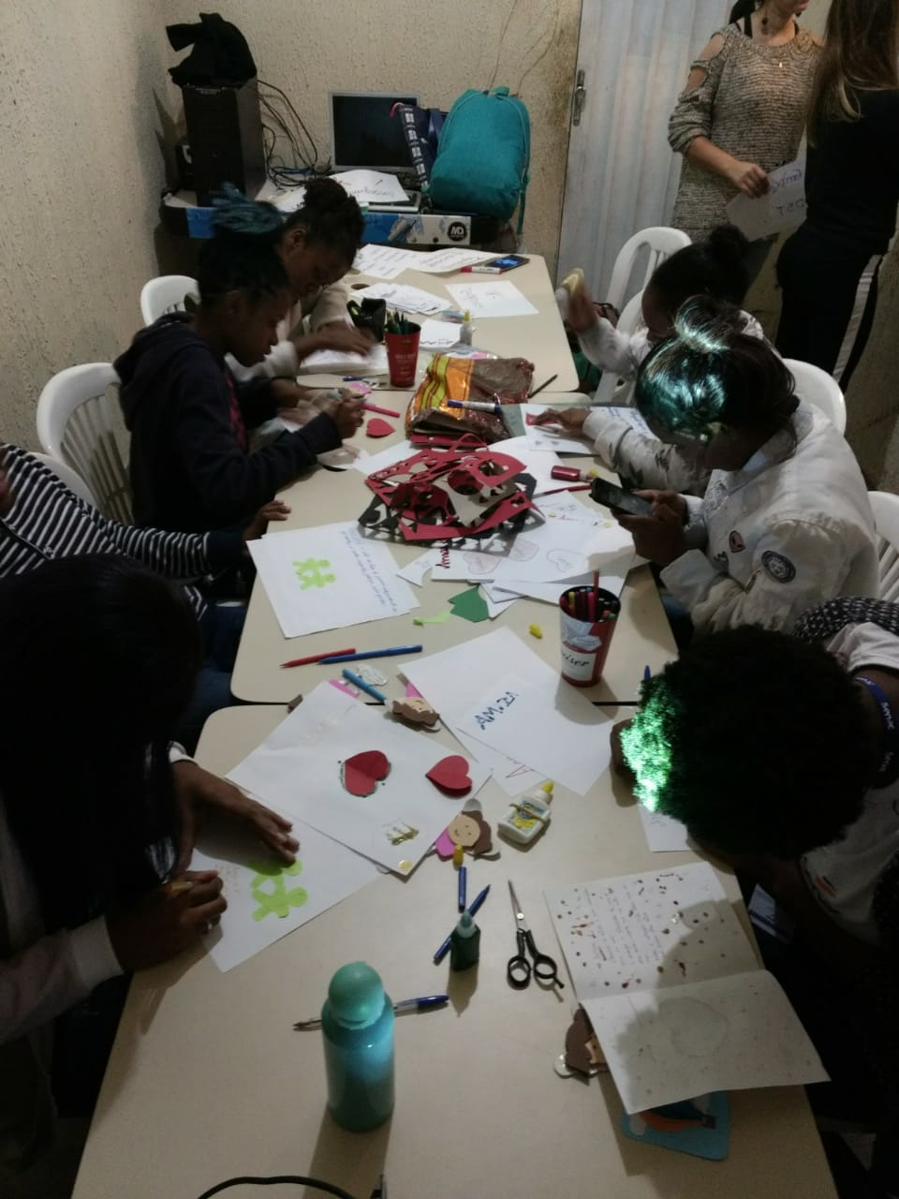.
FONTE: Acervo deste projeto
A percepção da equipe, baseada em depoimentos espontâneos das participantes, foi de que as oficinas atingiram os objetivos, em especial no que se refere à metodologia escolhida. As adolescentes relataram já ter tido contato com o assunto previamente (através, por exemplo, de palestras ministradas nos colégios e postos de saúde) e que tais experiências, entretanto, não haviam proporcionado a oportunidade de participar ativamente da construção da discussão. A escolha de estratégias participativas, do método problematizador, e ferramentas mais lúdicas, por sua vez, permitiram maior interesse e maior liberdade para expressar dúvidas e opiniões, o que foi fundamental para a consolidação do conhecimento e maximizaram a possibilidade de sua aplicabilidade em vivências futuras.
Para as acadêmicas envolvidas no desenvolvimento do projeto, as oficinas enriqueceram seus conhecimentos através da partilha de experiências. Com a vivência e o trabalho em grupo, as acadêmicas puderam desenvolver valores como empatia, sensibilidade, interesse genuíno e respeito. Essas habilidades possibilitarão com que se tornem profissionais mais humanas, e sensíveis à causa e a realidade do outro, de forma a serem agentes de transformação no meio em que forem inseridas.

2 REFERÊNCIAS

ARAÚJO, M. A.L. et al; Doenças Sexualmente Transmissíveis Atendidas em Unidade Primária de Saúde no Nordeste do Brasil; Cad. saúde colet. vol.23 no.4 Rio de Janeiro out./dez; 2015.
Ministério da Saúde. ; Manual de Bolso Controle: de Doenças Sexualmente transmissíveis (DST); 2006.
BUSS, Paulo Marchiori; PELLEGRINI FILHO, Alberto. A saúde e seus determinantes sociais. Physis, Rio de Janeiro, v. 17, n. 1, p. 77-93, Apr.2007.
SOUSA NETO, Ariel et al. Programa de educação pelo trabalho para a saúde nas escolas: oficina sobre sexualidade. Rev. bras. educ. med., Rio de Janeiro, v. 36, n. 1, supl. 1, p. 86-91, Mar.2012.
COSTA, Ana Maria; GUILHEM, Dirce; SILVER, Lynn Dee. Planejamento familiar: a autonomia das mulheres sob questão. Rev. Bras. Saude Mater. Infant., Recife ,v. 6, n. 1, p. 75-84, Mar.2006.
VIEIRA, Leila Maria et al. Reflexões sobre a anticoncepção na adolescência no Brasil.Rev. Bras. Saude Mater.Infant., Recife , v. 6, n. 1, p. 135-140, Mar. 2006.

Acadêmico de Medicina da Universidade Federa de Juiz de Fora
Acadêmico de Medicina da Universidade Federa de Juiz de Fora
Doutora em Farmacologia Docente da Universidade Federa de Juiz de Fora
Doutora em Ciências Docente da Universidade Federal de Juiz de Fora

